**ПАМЯТКА ПО ОСОБЕННОСТЯМ СОБЛЮДЕНИЯ**

**ПРАВИЛ ДОРОЖНОГО ДВИЖЕНИЯ В ЗИМНИЙ ПЕРИОД.**

Уважаемые участники дорожного движения, будьте предельно внимательны на дороге, соблюдайте Правила дорожного движения. Учитывайте особенности погоды в **зимний период** и ПОМНИТЕ:

1.Зимой световой день короче. Темнеет рано и очень быстро. В сумерках и в темноте значительно ухудшается видимость. В темноте легко ошибиться в определении расстояния, как до движущегося автомобиля, так и до неподвижных предметов. Часто близкие предметы кажутся далекими, а далекие близкими. Случаются зрительные обманы. Поэтому напоминайте детям, что в сумерках надо быть особенно внимательными.

2. Носите одежду со световозвращающими элементами (нашивки на курточке, элементы рюкзака), что позволит водителю с большей вероятностью увидеть вас в темное время суток.

3. В снегопады заметно ухудшается видимость, появляются заносы, ограничивается и затрудняется движение пешеходов и транспорта. Снег попадает на лицо, в глаза пешеходам и мешает обзору дороги.

4. В сильный снегопад видимость на дороге для водителей тоже ухудшается.

5. Яркое зимнее солнце, как ни странно, тоже может быть помехой при переходе дороги. Яркое солнце и белый снег создают эффект бликов, человек как бы «ослепляется». Поэтому надо быть крайне внимательными.

6. В снежный накат или гололед повышается вероятность «юза», заноса автомобиля, и самое главное — непредсказуемо удлиняется тормозной путь.

Поэтому обычное безопасное расстояние для пешехода до машины надо увеличить в несколько раз.

7. Количество мест закрытого обзора зимой становится больше.

Мешают увидеть приближающийся транспорт:

— сугробы на обочине

— сужение дороги из-за неубранного снега;

— стоящая заснеженная машина.

8. Теплая зимняя одежда мешает свободно двигаться, сковывает движения.

Поскользнувшись, в такой одежде сложнее удержать равновесие. Кроме того, капюшоны, мохнатые воротники и зимние шапки мешают не только обзору, но и ухудшают слышимость – что таит в себе опасность не услышать звук приближающейся автомашины.

9. Не стоит стоять рядом с буксующей машиной, из-под колес могут вылететь куски льда и камни. А главное-машина может неожиданно вырваться из снежного плена и рвануть в любую сторону.

10. Скользкие подходы к остановкам общественного транспорта – источник повышенной опасности.

11. Прежде чем начать спуск с горки или катание на санках, следует посмотреть – не выходит ли данная горка на проезжую часть.

12. Зимой часто снижается и общее эмоциональное состояние человека, у водителей и пешеходов может быть снижена реакция, внимание, а это значит, необходимо приучить ребенка к режиму дня. Раньше ложиться, выходить с большим запасом времени, не быть рассеянным на дороге.

Дорога требует внимания, взаимного уважения всех участников дорожного движения, большой ответственности!

Световозращающие элементы повышают видимость пешеходов на неосвещенной дороге и значительно снижают риск возникновения дорожно-транспортных происшествий с их участием.

Уважаемые родители, помните, от Вас зависит жизнь детей!

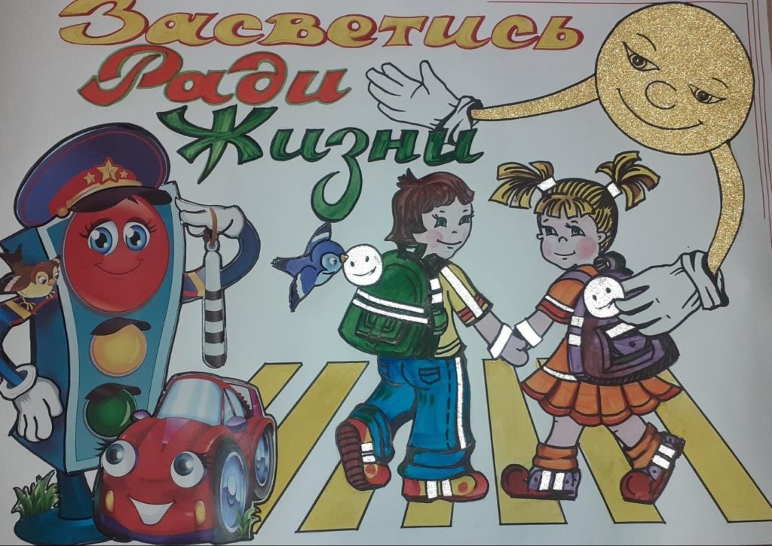

**Зима прекрасна, когда она безопасна!**

       Скоро Новый год, а за ним придет и самая любимая всеми ребятами пора — зимние каникулы. Можно вдоволь кататься на лыжах и коньках, играть в снежки и валяться в снегу. Но за зимними забавами не забывай и о правилах дорожной безопасности. Сколько радости приносит снегопад! Однако снег, особенно мокрый, налипая на ветровое стекло, создает немало проблем водителям, ухудшая им видимость. Поэтому будь внимателен на дороге и пропусти приближающуюся машину, даже если тебе кажется, что она еще достаточно далеко и ты успеешь перейти дорогу. А еще снегопад искажает восприятие расстояний, и все предметы (в том числе и автомобили на дороге) кажутся нам дальше, чем они есть на самом деле.  
      Одевайся на зимнюю прогулку в одежду ярких цветов, чтобы тебя было хорошо видно и в городе, на фоне асфальта, и в лесу, на фоне белого снега. Не забудь прикрепить к одежде пешеходный светлячок — световозвращающие элементы, чтобы быть заметным в сумерках и темноте.  
      Катайся на лыжах, санках и сноубордах подальше от проезжей части. Скатываться с откосов у дороги опасно! Не успев затормозить, ты можешь съехать прямо под колеса машин.  
       Ни в коем случае не переходи проезжую часть на лыжах, коньках. Необходимо отстегнуть крепления и нести лыжи в руках.    
       Пассажира с санок тоже обязательно ссаживаем, и через дорогу везем пустые санки.  
       А кто из ребят не любит зимой играть в снежки? На здоровье! Но играть в снежки можно только на детских площадках, парках, скверах, на пешеходных зонах  там, где нет транспорта.